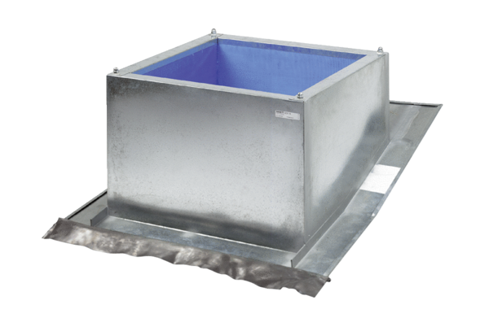Крышный цоколь для наклонных крыш SDS 40Комплект поставки: 1 штукАссортимент: C
Номер артикула: 0093.0979Изготовитель: MAICO

